**宏烨找房客户端小程序**

**产品需求说明书**

**2023年7月**

版本说明

|  |  |  |  |  |
| --- | --- | --- | --- | --- |
| 版本/状态 | 作者 | 参与者 | 起止日期 | 备注 |
| V2.0 |  |  |  |  |

**目 录**

宏烨找房客户端小程序 I

1. 总体概述 1

1.1. 项目背景 1

1.2. 产品描述 2

1.3. 功能结构 3

1.4. 功能概述 3

1.5. 一般约束 11

1.5.1. 展现形式 11

1.5.2. 实时数据 11

2. 产品需求 12

2.1. 登录/注册 12

2.1.1. 原型展示 12

2.1.2. 需求说明 13

2.2. 首页 14

2.2.1. 原型展示 14

2.2.2. 需求说明 16

2.3. 买房 18

2.3.1. 原型展示 18

2.3.2. 需求说明 20

2.4. 租房 20

2.4.1. 原型展示 20

2.4.2. 需求说明 22

2.1. 求租 24

2.1.1. 原型展示 24

2.1.2. 需求说明 25

2.2. 求购 26

2.2.1. 原型展示 26

2.2.2. 需求说明 28

2.3. 地图找房 29

2.3.1. 原型展示 29

2.3.2. 需求说明 29

2.4. 资讯 31

2.4.1. 原型展示 31

2.4.2. 需求说明 31

2.5. 楼市圈 32

2.5.1. 原型展示 32

2.5.2. 需求说明 32

2.6. 经纪人 33

2.6.1. 原型展示 33

2.6.2. 需求说明 33

2.7. 团购看房 34

2.7.1. 原型展示 34

2.7.2. 需求说明 34

2.8. 直播看房 36

2.8.1. 原型展示 36

2.8.2. 需求说明 36

2.9. 找房 37

2.9.1. 原型展示 37

2.9.2. 需求说明 38

2.10. 发布 39

2.10.1. 原型展示 39

2.10.2. 需求说明 40

2.11. 消息 40

2.11.1. 原型展示 40

2.11.2. 需求说明 41

2.12. 支付 42

2.12.1. 原型展示 42

2.12.2. 需求说明 42

2.13. 我的 43

2.13.1. 原型展示 43

2.13.2. 需求说明 44

2.14. 接口需求 44

3. 设计约束 45

3.1. 遵循统一的数据规范和应用服务接口标准 45

3.2. 实用性原则 45

3.3. 开放性原则 46

3.4. 扩展性原则 46

3.5. 合理性原则 46

3.6. 兼容性原则 47

4. 其他需求 47

4.1. 数据库表结构说明 47

5. 待确定问题 47

# 总体概述

## 项目背景

自金融危机以后，房地产在我国的发展可谓势不可挡，节节攀升的房价、不断开拓的地皮还有愈演愈烈的“鬼城”都一次又一次的刷新我们传统的认知。而作为行业服务商的网站建设也在房地产猛烈的发展势头下开始寻找自己在这一领域的一席之地。

据相关统计数据显示，目前我国内地各类房地产网站建设已达400多家，北京数量第一，接近200家，其后依次为广东、上海等地区。目前，各省主要城市基本上都已建立了一两家较为全面的房地产综合信息网站，而对于北上广这些一线大城市，由于市场需求，从事这一类地产综合信息服务的网站数量相比其他城市则较多，如北京现从事地产综合信息服务的网站已达10多家，并且仍不断有机构计划加入这一行业的网站建设与服务大军之中。

就目前我国房地产行业网站建设现状而言，房地产行业的网站建设服务群体主要包括房地产企业、房产经纪公司以及个体消费者三大类。房产网以房源(新房、二手房、租房)、房产经纪、房产资讯、房产社区四大核心功能链接起了房地产企业、房产经纪公司、个人用户三大市场主体。近年来，随着房产网站建设服务范围的拓宽和服务深度的增加，很多房产网站建设将其服务对象的核心由房地产企业向个人用户转移。

由此可见，目前我国房地产网站建设仍旧处于一个起步与调整并进的时代。从大背景而言，我国目前房地产发展环境依旧火热，需求群体的规模还在不断增长，地产网站建设拥有一定的市场需求与乐观前景。从技术角度而言，经过多年的发展，我国网站建设技术已有了质的提升，能够满足商家与用户的基本需求与良好的用户体验。

## 产品描述

宏烨找房APP是为购房者、开发商、经纪公司搭建的[房地产](https://baike.baidu.com/item/%E6%88%BF%E5%9C%B0%E4%BA%A7/241021" \t "https://baike.baidu.com/item/%E6%89%BE%E6%88%BF/_blank)互动营销服务网络平台，提供及时的房地产新闻资讯内容,为楼盘提供网上浏览、地图找房、实播看房、团购看房、VR看房等、汇聚了经纪人社区论坛，为购房者筑建自己称心如意的家---强悍搜房，真实看房，科学找房，贴心买房，一站式置业服务[管家](https://baike.baidu.com/item/%E7%AE%A1%E5%AE%B6/81313" \t "https://baike.baidu.com/item/%E6%89%BE%E6%88%BF/_blank)。

## 功能结构

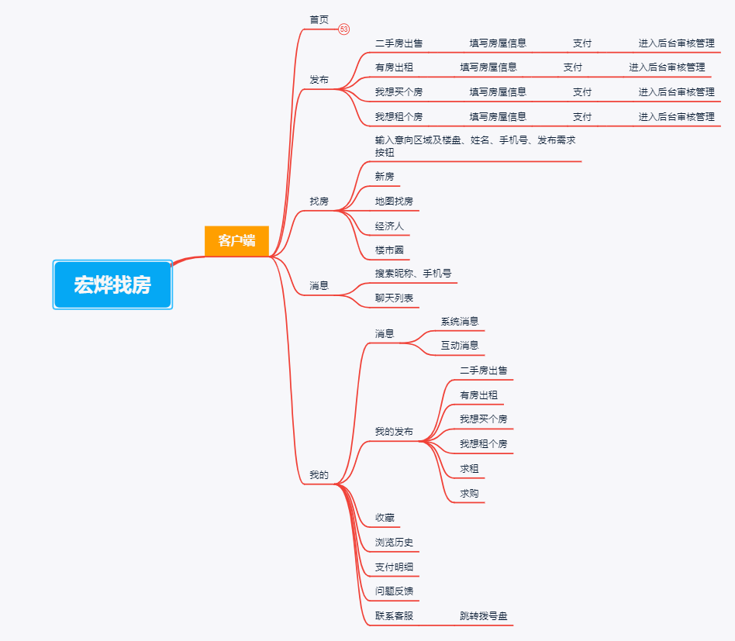

## 功能概述

|  |  |  |
| --- | --- | --- |
| **应用软件名称** | **模块名称** | **功能描述** |
| 宏烨找房客户端小程序 | 进入系统默然弹出授权页面 | 进入客户端后页面默认展示登录授权页，通过授权用户名称、手机号码进入后台用户管理数据库中； |
| 定位 | 客户端用户通过开启定位，定位到所在城市。如未开启定位，默认展示城市为北京； |
| 搜索 | 1搜索所在城市区域名称；  2搜索所在城市商圈名称； |
|  | 轮播图 | 通过后台系统上传轮播图，展示在小程序首页；如后台系统设置点击后跳转页面，即用户可点击跳转到相关页面； |
|  | 买房 | 1通过后台及经纪人添加售卖的新房、二手房房源数据展示在客户端买房列表中，用户可进行切换选择商铺、写字楼、小区的房屋类型。  2用户通过搜索房源：展示5公里范围内浏览量由高到低的房源数据。  3用户点击进入地图找房：  3-1开启定位后展示：5公里范围内房源信息；  3-2未开启定位默认城市北京展示：浏览量最高区域5公里范围内，浏览量由高到低的房源数据。  3-3未开启定位可通过搜索：展示搜索位置5公里范围内浏览量由高到低的房源数据。 |
|  | 租房 | 1通过后台及经纪人添加房屋租赁的房源数据展示在客户端租房列表中，用户可进行切换选择商铺、写字楼、小区的房屋类型。  2用户通过搜索房源：展示5公里范围内浏览量由高到低的房源数据。  3用户点击进入地图找房：  3-1开启定位后展示：5公里范围内房源信息；  3-2未开启定位默认城市北京展示：浏览量最高区域5公里范围内，浏览量由高到低的房源数据。  3-3未开启定位可通过搜索：展示搜索位置5公里范围内浏览量由高到低的房源数据。 |
|  | 求租 | 客户端用户通过填写区域、地址、意向价格、姓名、电话发布求租需求信息，信息数据进入后台审核管理中，审核通过实时展示在经纪人及客户端，经纪人及客户端用户可通过发送消息的几种方式（文字、图片、语音、视频、发送位置）和拨打电话进行与发布用户联系，进一步沟通促成客户端用户找到心仪房源； |
|  | 求购 | 客户端用户通过填写区域、地址、意向价格、姓名、电话发布求购需求信息，信息数据进入后台审核管理中，审核通过，数据实时展示在经纪人及客户端，经纪人及客户端用户可通过发送消息的几种方式（文字、图片、语音、视频、发送位置）和拨打电话进行与发布用户联系，进一步沟通促成客户端用户找到心仪房源； |
|  | 地图找房 | 1用户点击进入地图找房：  1-1可通过点击买房或租房进行切换展示地图页面；  1-2开启定位后展示：5公里范围内房源信息；  1-3未开启定位默认城市北京展示：浏览量最高区域5公里范围内，浏览量由高到低的房源数据。  1-4未开启定位可通过搜索：展示搜索位置5公里范围内浏览量由高到低的房源数据。 |
|  | 资讯 | 通过后台上传文案及图片资讯信息后，数据展示在资讯列表页面，由时间倒叙进行排列； |
|  | 楼市圈 | 通过经纪人在经纪人端发布的图片及文案房源信息，数据展示在客户端，客户端用户看到后可通过在线咨询的几种方式（文字、图片、语音、视频、发送位置），和拨打电话进行联系经纪人； |
|  | 经纪人排名 | 后台人员录入经纪人信息后，通过数据分析经纪人售出房源数量及沟通次数由多到少进行排名展示； |
|  | 团购看房 | 1通过经纪人发起团购看房，数据展示在客户端，用户可通过点击我要报名进入团购看房报名数据中，经纪人端展示所有报名用户的名称及电话，进行线下沟通判断是否有购买能力，无购买能力用户，经纪人可进行删除，被删除用户则不再展示该看房数据；  2团购看房报名人数实时更新；  3经纪人点击开团未报名用户则不再展示该条数据，同时经纪人填写集合地址、车辆牌号、集合时间、提交后，客户端报名用户则可查看到后进行线下集合看房； |
|  | 直播看房 | 1客户端用户可查看到经纪人发起的直播列表，用户可通过点击切换展示正在直播和精彩回放进行观看；  1正在直播：直播中用户进入后可输入文字与主播互动；  2精彩回放：直播结束用户进入只能观看； |
|  | 找房 | 客户端用户通过填写区域、地址、意向价格、姓名、电话发布求租求购找房需求信息，信息数据实时展示在经纪人及客户端，经纪人及客户端用户可通过发送消息的几种方式（文字、图片、语音、视频、发送位置）和拨打电话进行与发布用户联系，进一步沟通促成客户端用户找到心仪房源； |
|  | 发布 | 1客户端用户填写发布信息：填写完信息后，点击支付，支付成功数据进入审核管理及订单管理中；  2后台人员进行审核，审核通过后数据进入房源管理中，为用户绑定经纪人，绑定后数据展示在客户端级经纪人端；  3经纪人线下会跟用户进行沟通，为用户服务； |
|  | 支付 | 1客户端用户录入信息后，点击支付，跳转到微信支付；  2支付成功后数据进入订单管理及审核管理中； |
|  | 消息 | 1互动消息：展示用户跟经纪人的互动消息记录；  2系统消息：展示系统发布消息； |
|  | 我的 | 1展示记录用户发布的消息、搜藏、浏览数据；  2支付明细：用户在发布支付房源信息时，记录支付明细数据；  3问题反馈：用户可进行投诉问题和小程序中遇到的任何问题进行文字反馈；  4联系客服：用户点击联系客服直接跳转到拨号盘页面； |

## 一般约束

### 展现形式

小程序开发为主；

### 实时数据

具备数据实时上传更新；

# 产品需求

## 登录

### 原型展示

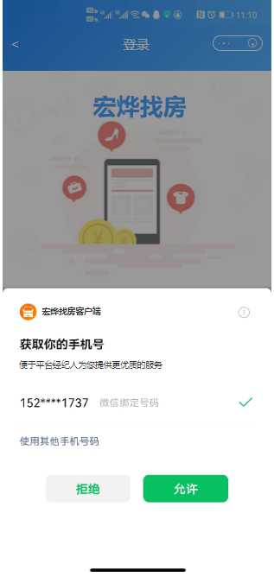

### 需求说明

进入客户端后页面默认展示登录授权页，通过授权用户名称、手机号码进入后台用户管理数据库中；

**功能说明：**

1点击拒绝：关闭小程序；

2点击允许：授权成功；

## 首页

### 原型展示

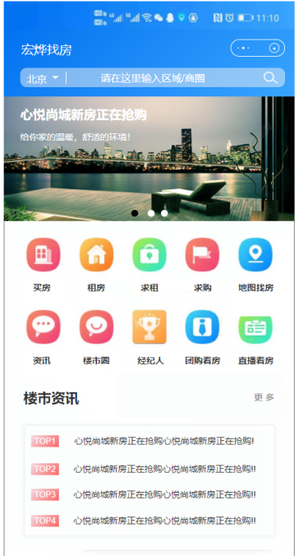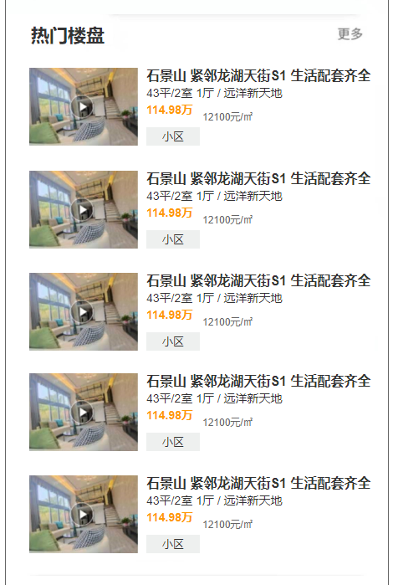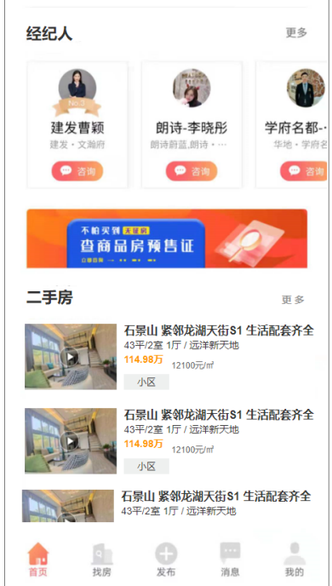

### 需求说明

1定位：客户端用户通过开启定位，定位到所在城市。如未开启定位，默认展示城市为北京；

2搜索：

【2-1】搜索所在城市区域名称；

【2-2】搜索所在城市商圈名称；

3轮播图：通过后台系统上传轮播图，展示在小程序首页；如后台系统设置点击后跳转页面，即用户可点击跳转到相关页面；

4快捷导航入口：买房、租房、求租、求购、地图找房、资讯、楼市圈、经纪人、团购看房、直播看房、点击按钮跳转到相对应页面；

5楼市资讯：通过后台系统使用人员上传资讯图片和文案，资讯数据展示在客户端。按照时间倒序展示最新4条资讯信息，点击更多进入资讯列表页面；

6热门楼盘：

【6-1】通过后台系统使用人员和经纪人添加、审核的房源数据按时间倒序展示在客户端；

【6-2】通过大数据运算，客户端用户点击量再次进行热门房源数据进行由多到少排序；

7经纪人排名展示：后台人员录入经纪人信息后，通过数据分析经纪人售出房源数量及沟通次数由多到少进行排名展示，点击更多跳转到经纪人列表页面；

8二手房：

【8-1】通过后台系统使用人员和经纪人添加、审核的房源数据按时间倒序展示在客户端；

【8-2】通过大数据运算，客户端用户点击量再次进行热门房源数据进行由多到少排序；

**按钮说明：**

1找房：点击跳转到找房页面；

2发布：点击跳转到发布页面；

3消息：点击跳转到消息页面；

4我的：点击跳转到我的页面；

## 买房

### 原型展示

买房页面 区域筛选页面

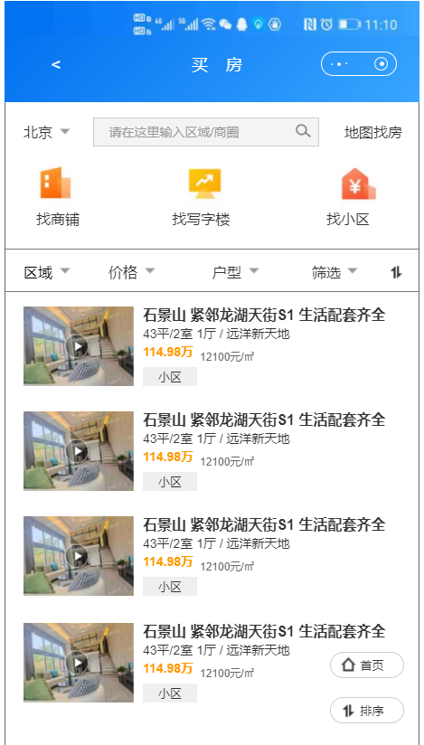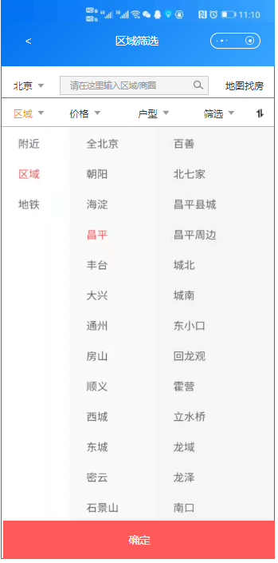

价格筛选页面 户型筛选页面

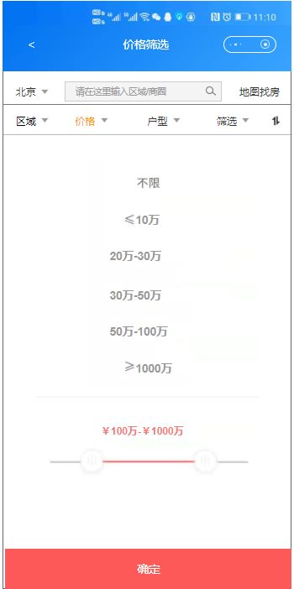 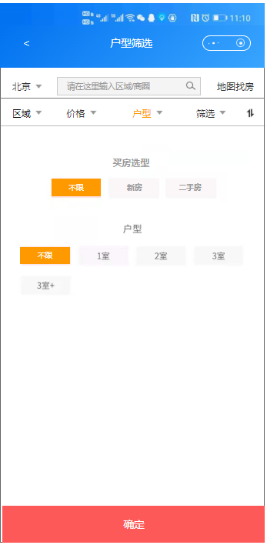

房屋类型筛选页面 排序页面

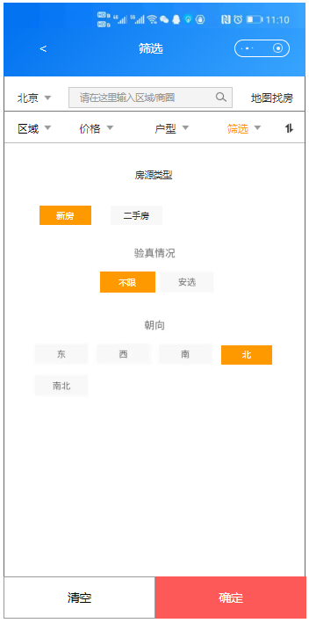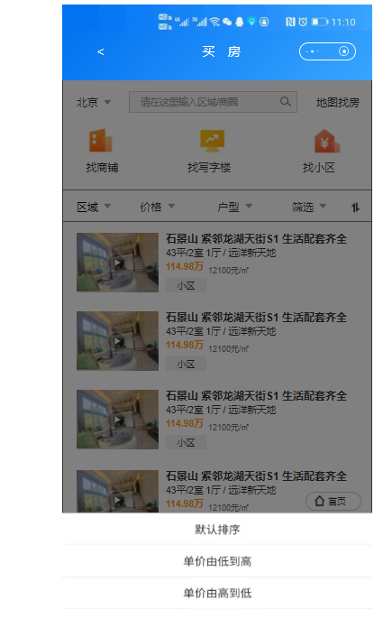

### 需求说明

1通过后台及经纪人添加售卖的新房、二手房房源数据展示在客户端买房列表中，用户可进行切换选择商铺、写字楼、小区的房屋类型。

2用户通过搜索房源：展示5公里范围内浏览量由高到低的房源数据。

3用户通过筛选条件查找匹配房源：用户可通过区域、价格、户型、筛选、排序进行房屋的精准定位查找；

4用户点击进入地图找房：

【3-1】开启定位后展示：5公里范围内房源信息；

【3-2】未开启定位默认城市北京展示：浏览量最高区域5公里范围内，浏览量由高到低的房源数据。

【3-3】未开启定位可通过搜索：展示搜索位置5公里范围内浏览量由高到低的房源数据；

## 租房

### 原型展示

租房页面 区域筛选页面

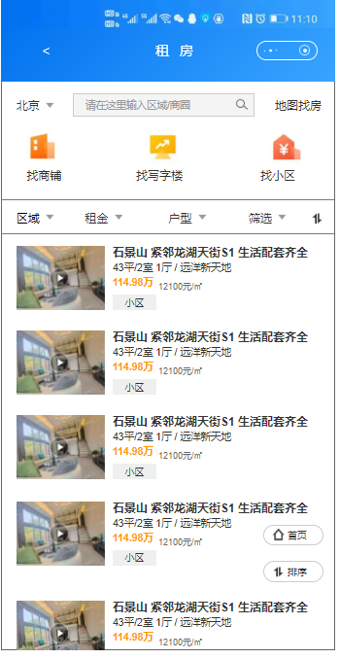

价格筛选页面 户型筛选页面

 

房屋类型筛选页面 排序页面

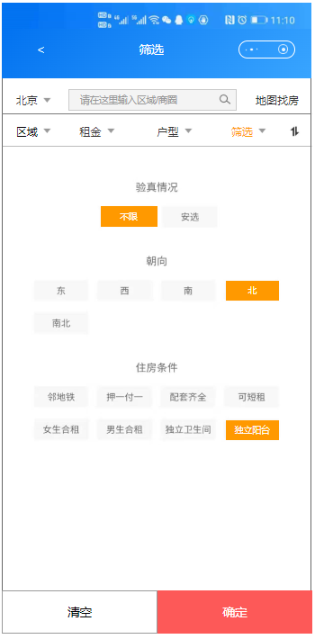

### 需求说明

1通过后台及经纪人添加房屋租赁的房源数据展示在客户端租房列表中，用户可进行切换选择商铺、写字楼、小区的房屋类型。

2用户通过搜索房源：展示5公里范围内浏览量由高到低的房源数据。

3用户通过筛选条件查找匹配房源：用户可通过区域、价格、户型、筛选、排序进行房屋的精准定位查找；

4用户点击进入地图找房：

【4-1】开启定位后展示：5公里范围内房源信息；

【4-2】未开启定位默认城市北京展示：浏览量最高区域5公里范围内，浏览量由高到低的房源数据。

【4-3】未开启定位可通过搜索：展示搜索位置5公里范围内浏览量由高到低的房源数据。

**功能说明：**

1获取后台秒杀管理商品数据，秒杀配置时间。点击切换活动，展示上架商品信息；

2实时热抢：展示用户已抢到并支付的实时商品数据，手动左滑效果；

3商品排列时间倒序展示。

4获取已抢商品进度条：计算总商品抢购的百分之多少；

## 求租

### 原型展示

求租列表页面 求租发布页面

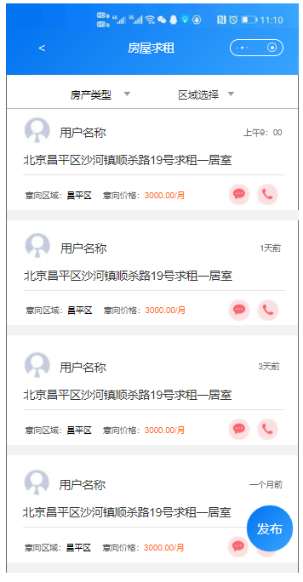 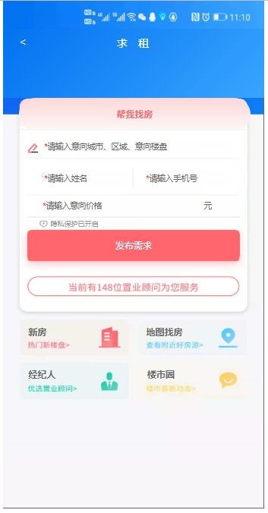

在线咨询页面 拨打电话页面

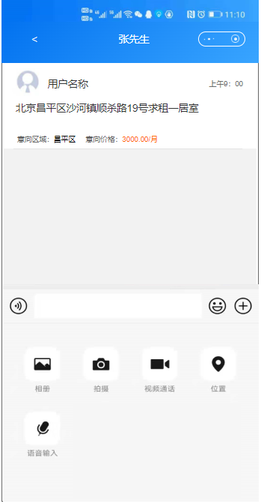 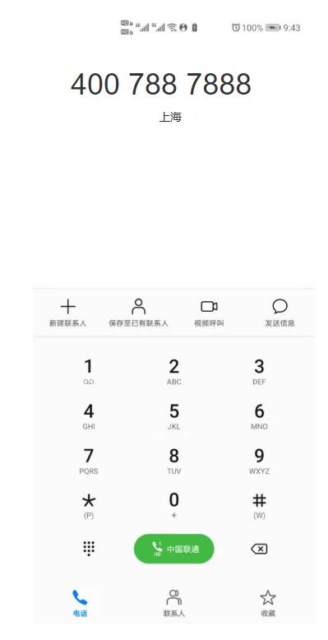

### 需求说明

客户端用户通过填写区域、地址、意向价格、姓名、电话发布求租需求信息，信息数据实时展示在经纪人及客户端，经纪人及客户端用户可通过发送消息的几种方式（文字、图片、语音、视频、发送位置），拨打电话进行与发布用户联系，进一步沟通促成客户端用户找到心仪房源；

**求租发布页面字段说明：**

1区域：点击弹出输入键盘，点击确定页面隐藏，数据复显区域内，限制10个字符；必填项；

2地址：点击弹出输入键盘，点击确定页面隐藏，数据复显区域内，限制30个字符；必填项；

2意向价格：点击弹出数字键盘，点击确定页面隐藏，数据复显区域内，限制10个字符；必填项；

3姓名：点击弹出输入键盘，点击确定页面隐藏，数据复显区域内，限制5个字符；必填项；

4电话：点击弹出数字键盘，点击确定页面隐藏，数据复显区域内，限制11个字符；必填项；

## 求购

### 原型展示

求租列表页面 求租发布页面

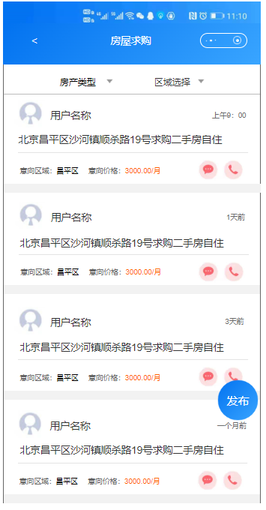 

房产类型筛选页面 区域选择筛选页面

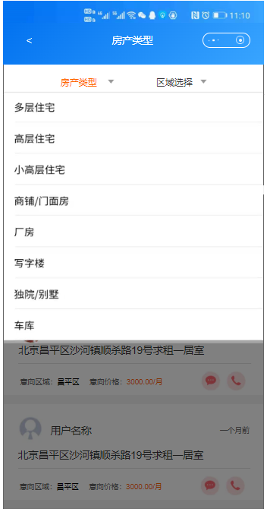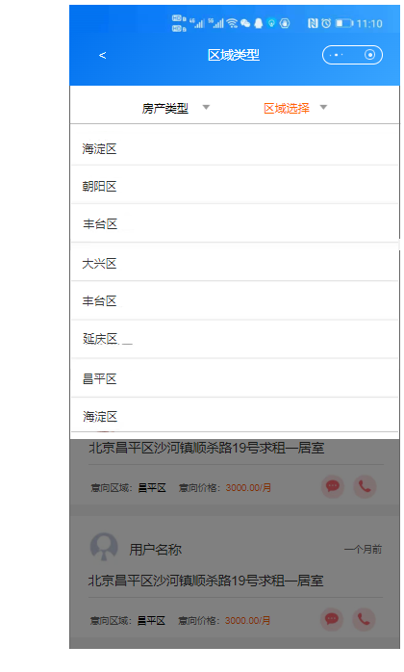

在线咨询页面 拨打电话页面

 

### 需求说明

客户端用户通过填写区域、地址、意向价格、姓名、电话发布求购需求信息，信息数据实时展示在经纪人及客户端，经纪人及客户端用户可通过发送消息的几种方式（文字、图片、语音、视频、发送位置），拨打电话进行与发布用户联系，进一步沟通促成客户端用户找到心仪房源；

**求购发布页面字段说明：**

1区域：点击弹出输入键盘，点击确定页面隐藏，数据复显区域内，限制10个字符；必填项；

2地址：点击弹出输入键盘，点击确定页面隐藏，数据复显区域内，限制30个字符；必填项；

2意向价格：点击弹出数字键盘，点击确定页面隐藏，数据复显区域内，限制10个字符；必填项；

3姓名：点击弹出输入键盘，点击确定页面隐藏，数据复显区域内，限制5个字符；必填项；

4电话：点击弹出数字键盘，点击确定页面隐藏，数据复显区域内，限制11个字符；必填项；

## 地图找房

### 原型展示

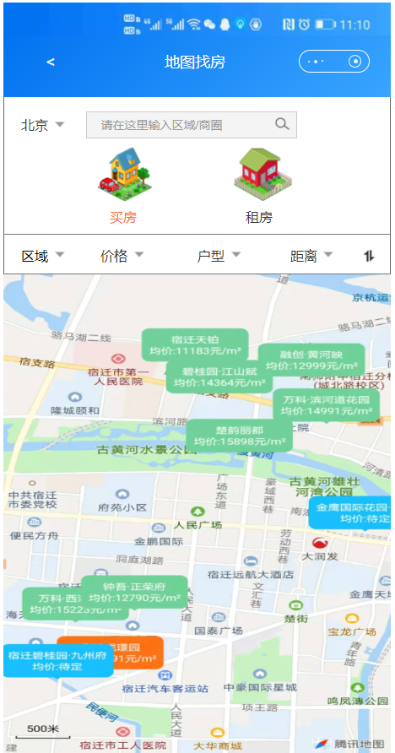

### 需求说明

1用户点击进入地图找房：

【1-1】可通过点击买房或租房进行切换展示地图页面；

【1-2】开启定位后展示：5公里范围内房源信息；

【1-3】未开启定位默认城市北京展示：浏览量最高区域5公里范围内，浏览量由高到低的房源数据。

【1-4】未开启定位可通过搜索：展示搜索位置5公里范围内浏览量由高到低的房源数据。

## 资讯

### 原型展示

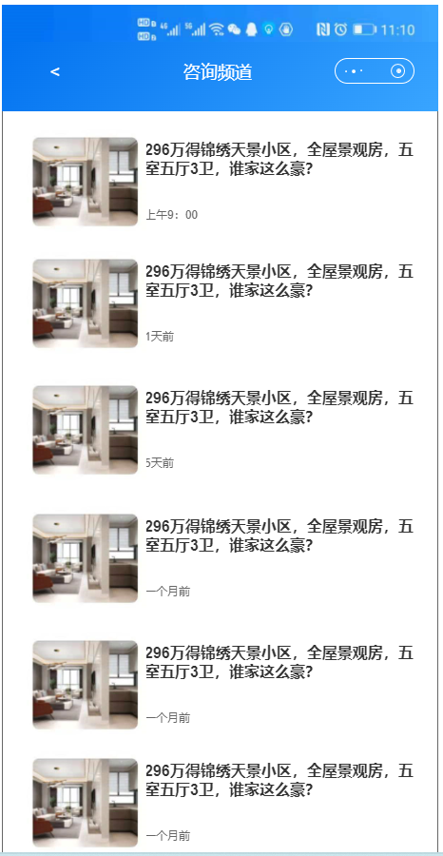

### 需求说明

通过后台上传文案及图片资讯信息后，数据展示在资讯列表页面，由时间倒叙进行排列；

## 楼市圈

### 原型展示

楼市圈列表页 在线咨询页面 拨打电话页面

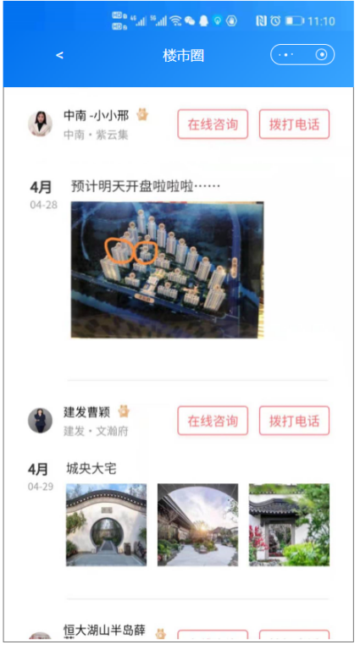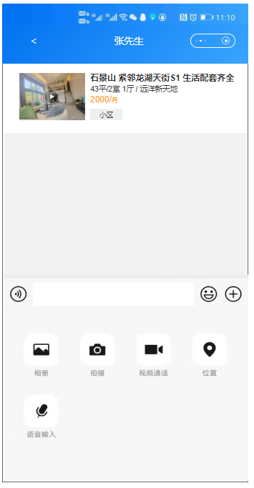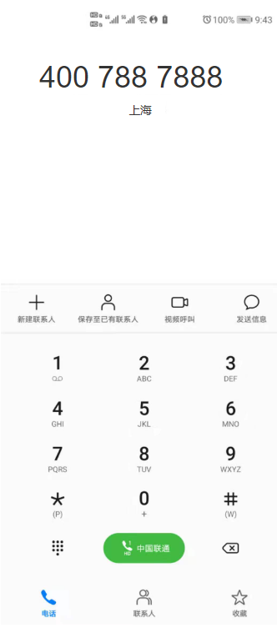

### 需求说明

通过经纪人在经纪人端发布的图片及文案房源信息，数据展示在客户端，客户端用户看到后可通过在线咨询的几种方式（文字、图片、语音、视频、发送位置），和拨打电话进行联系经纪人；

## 经纪人

### 原型展示

经纪人排名列表页面 经纪人详情页面 在线咨询页面 拨打电话页面

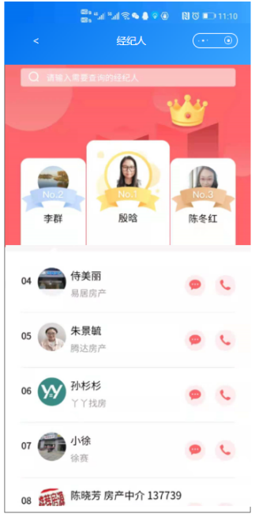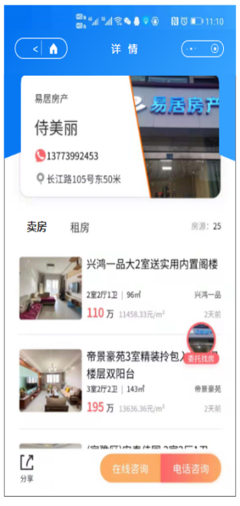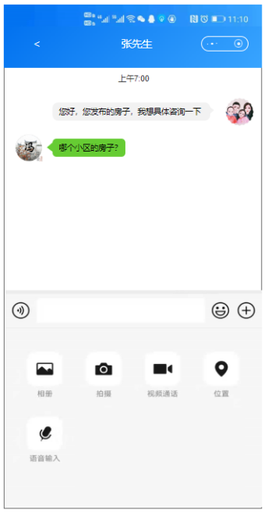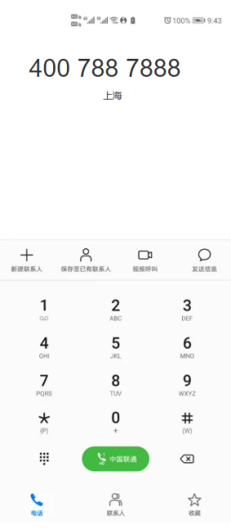

### 需求说明

1后台人员录入经纪人信息后，通过数据分析经纪人售出房源数量及沟通次数由多到少进行排名展示；

2点击经纪人跳转到详情页面，展示经纪人归属公司，展示后台指派给经纪人的房源数据以及经纪人自己上传的房源数据；

3点击切换展示卖房和租房列表；

4客户端用户看到后可通过在线咨询的几种方式（文字、图片、语音、视频、发送位置），和拨打电话进行联系经纪人；

## 团购看房

### 原型展示

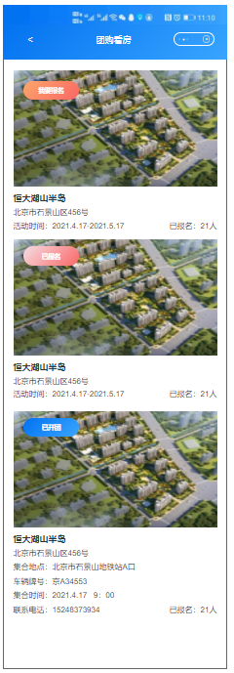

### 需求说明

1通过经纪人发起团购看房，数据展示在客户端，用户可通过点击我要报名进入团购看房报名数据中，经纪人端展示所有报名用户的名称及电话，进行线下沟通判断是否有购买能力，无购买能力用户，经纪人可进行删除，被删除用户则不再展示该看房数据；

2团购看房报名人数实时更新；

3经纪人点击开团未报名用户则不再展示该条数据，同时经纪人填写集合地址、车辆牌号、集合时间、提交后，客户端报名用户则可查看到进行线下集合看房；

## 直播看房

### 原型展示

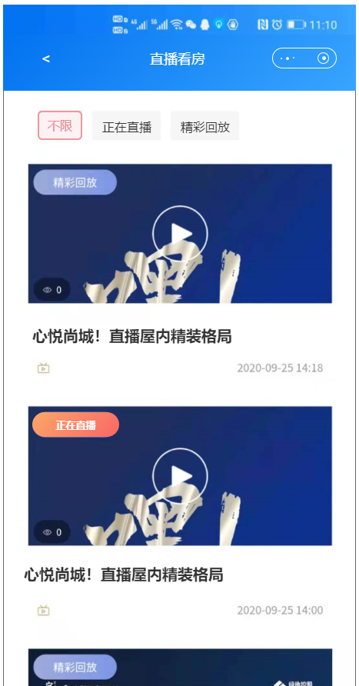

### 需求说明

1客户端用户可查看到经纪人发起的直播列表，用户可通过点击切换展示正在直播和精彩回放进行观看；

2正在直播：直播中用户进入后可输入文字与主播互动；

3精彩回放：直播结束用户进入只能观看；

## 找房

### 原型展示

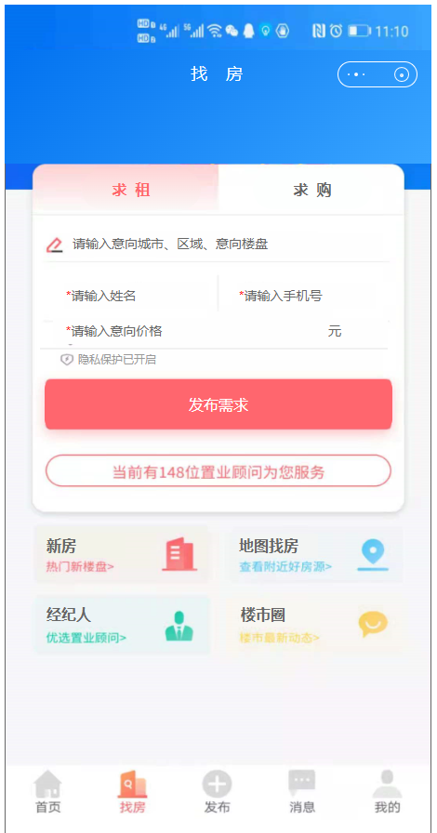

### 需求说明

**1求租：**客户端用户通过填写区域、地址、意向价格、姓名、电话发布求租需求信息，信息数据实时展示在经纪人及客户端，经纪人及客户端用户可通过发送消息的几种方式（文字、图片、语音、视频、发送位置），拨打电话进行与发布用户联系，进一步沟通促成客户端用户找到心仪房源；

**2求购：**客户端用户通过填写区域、地址、意向价格、姓名、电话发布求购需求信息，信息数据实时展示在经纪人及客户端，经纪人及客户端用户可通过发送消息的几种方式（文字、图片、语音、视频、发送位置），拨打电话进行与发布用户联系，进一步沟通促成客户端用户找到心仪房源；

3点击切换展示求租求购页面：

## 发布

### 原型展示

发布紧急需求页面 填写信息后并支付页面

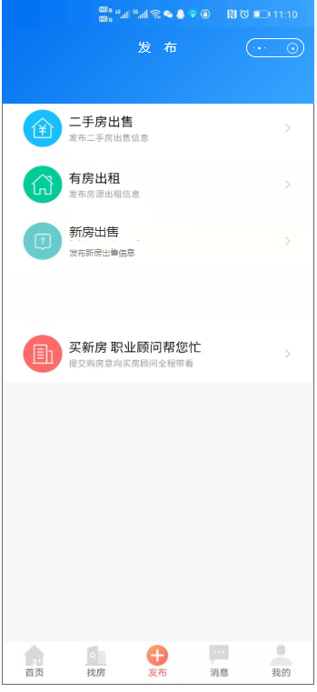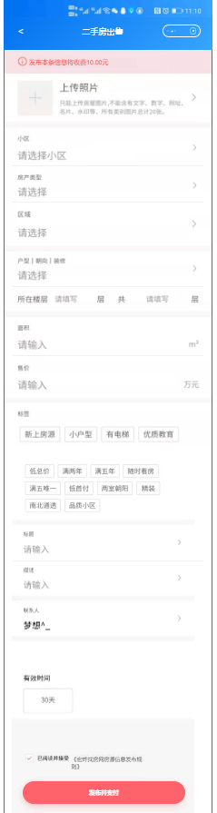

### 需求说明

1客户端用户通过填写二手房出售、新房出售、有房出租、发布信息：填写完信息后，点击支付，支付成功数据进入审核管理及订单管理中；

2后台人员进行审核，审核通过后数据进入房源管理中，为用户绑定经纪人，绑定后数据展示在客户端级经纪人端；

3经纪人线下会跟用户进行沟通，为用户服务；

**二手房出售、新房出售发布页面字段说明：**

1上传图片：图片数量限制为20张；为必填项；

2区域：点击弹出定位下城市所有区域，点击选择后页面隐藏，区域复显；为必填项；

3小区名称：点击后弹出模糊搜索页面，点击选择后页面隐藏，小区名称复显；为必填项；

4户型/朝向/装修：点击弹出选择页面，点击选择后页面隐藏，条件复显；为必填项；

5所在楼层/共几层：点击弹出数字键盘，点击选择后页面隐藏，条件复显；为必填项；

6面积：点击弹出数字键盘，点击选择后页面隐藏，条件复显；为必填项；

7售价：点击弹出数字键盘，点击选择后页面隐藏，条件复显；为必填项；

8标签：可点击选择房源优势，不是必选项；

9标题：点击弹出输入键盘，输入完成确定后页面隐藏，结果复显；限制20个字符；不是必选项；

10描述：点击弹出输入键盘，输入完成确定后页面隐藏，结果复显；限制50个字符；不是必选项；

11联系人：点击弹出输入键盘，输入完成确定后页面隐藏，结果复显；限制5个字符；必填项；

12联系电话：点击弹出数字键盘，输入完成确定后页面隐藏，结果复显；限制11个字符；必填项；

**有房出租发布页面字段说明：**

1上传图片：图片数量限制为20张；为必填项；

2区域：点击弹出定位下城市所有区域，点击选择后页面隐藏，区域复显；为必填项；

3小区名称：点击后弹出模糊搜索页面，点击选择后页面隐藏，小区名称复显；为必填项；

4户型/朝向/装修：点击弹出选择页面，点击选择后页面隐藏，条件复显；为必填项；

5所在楼层/共几层：点击弹出数字键盘，点击选择后页面隐藏，条件复显；为必填项；

6面积：点击弹出数字键盘，点击选择后页面隐藏，条件复显；为必填项；

7租赁价格：点击弹出数字键盘，点击选择后页面隐藏，条件复显；为必填项；

8标签：可点击选择房源优势，不是必选项；

9标题：点击弹出输入键盘，输入完成确定后页面隐藏，结果复显；限制20个字符；不是必选项；

10描述：点击弹出输入键盘，输入完成确定后页面隐藏，结果复显；限制50个字符；不是必选项；

11联系人：点击弹出输入键盘，输入完成确定后页面隐藏，结果复显；限制5个字符；必填项；

12联系电话：点击弹出数字键盘，输入完成确定后页面隐藏，结果复显；限制11个字符；必填项；

## 消息

### 原型展示

消息页面 互动消息列表页 系统消息列表页

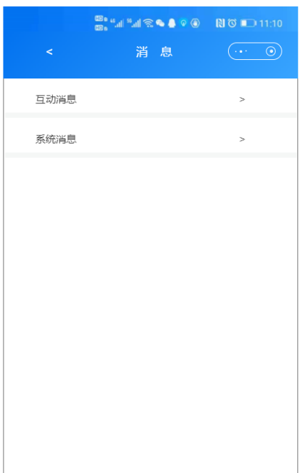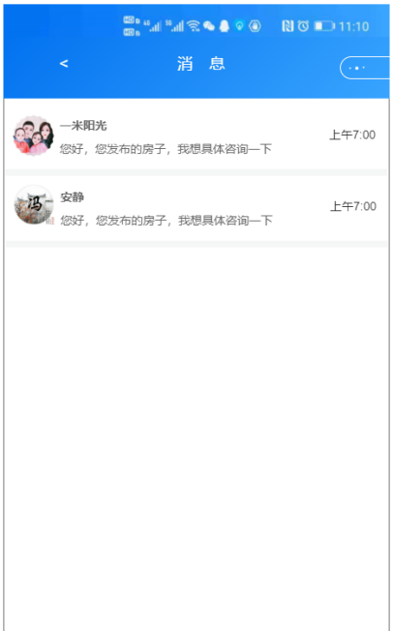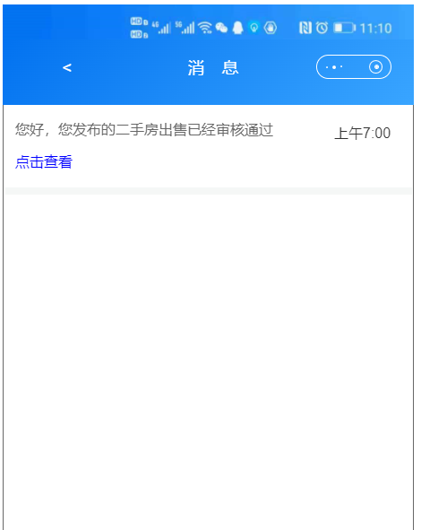

消息互动页

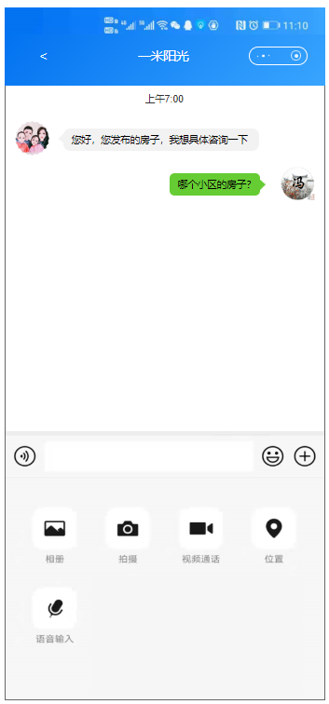

### 需求说明

1互动消息：展示用户跟经纪人的互动消息记录；

2系统消息：展示系统发布消息；

3客户端用户可通过文字、图片、语音、视频、发送位置跟经纪人进行互动；

## 支付

### 原型展示

跳转微信支付通道

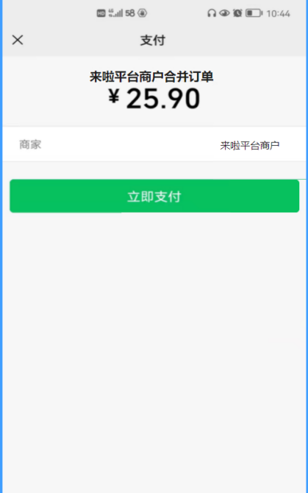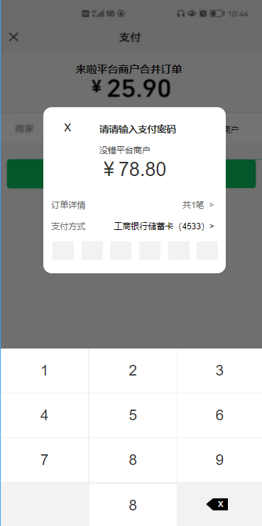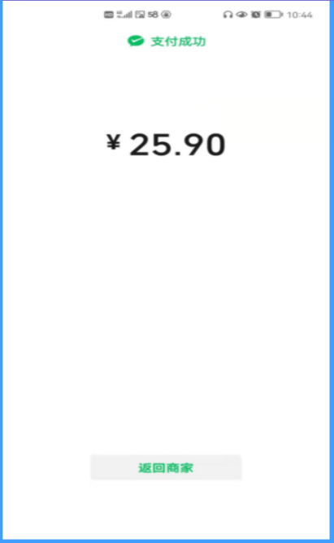

宏烨烨找房

宏烨烨找房

### 需求说明

1客户端用户录入信息后，点击支付，跳转到位置支付；

2支付成功后数据进入订单管理及审核管理中；

## 我的

### 原型展示

我的页面 发布页面 收藏页面

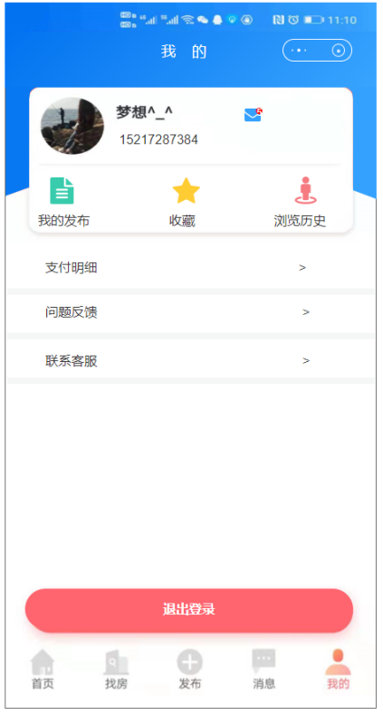

浏览记录页面 支付明细页面 问题反馈页面

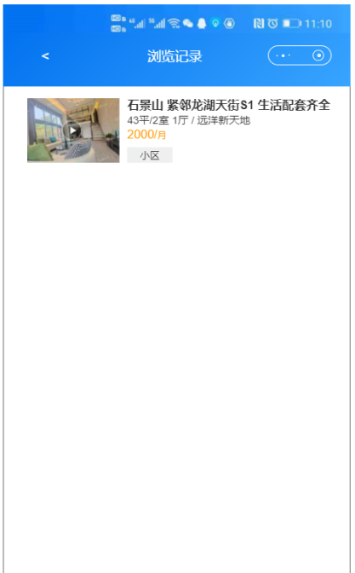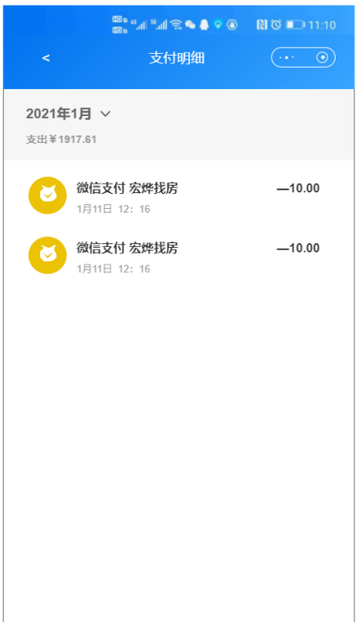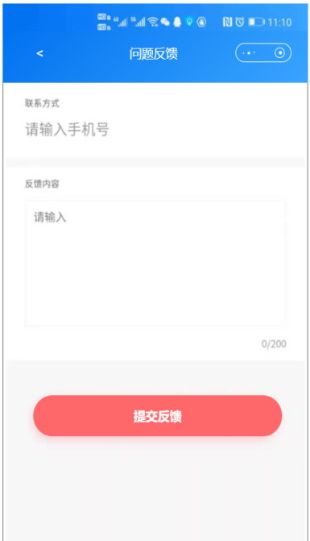

### 需求说明

1展示用户授权后的头像、微信用户名、手机号；

2我的发布：记录客户端用户在平台上发布的需求信息，按时间倒序排列；

3收藏：统计用户收藏的房源信息，按时间倒序排列；

4浏览记录：统计客户端用户浏览过的房源信息，按时间倒序排列；

5支付明细：客户端用户发布的需求支付明细，可通过年月进行筛选展示，按照时间倒序排列；

6问题反馈：客户端用户可通过问题反馈进行投诉或提交意见，数据进入后台反馈管理中；

7联系客服：点击后页面跳转到拨号键盘显示号码，可直接进行拨打；

## 接口需求

需技术完善服务器配置需求

外网IP，外网域名

内网：设备IP和内网服务器IP互通

机器：内存：16G，推荐：8+8 最低：8+4

开通端口：nacos:8848 redis:6379 MYSQL:3306 nginx:80 网关：8080

微服务端口：建议开通端口段：8081-8100

# 设计约束

## 遵循统一的数据规范和应用服务接口标准

在系统建设规划中，打破系统间的壁垒，实现互联互通的前提是系统要遵循统一的接口标准。具体而言，系统基于统一平台建设，本项目与其他系统之间的接口按照相关的标准规范统一建设，实现与各应用系统的互联互通。

## 实用性原则

本次项目将遵循实用性建设原则，要能够充分利用现有投资。对于原有的业务数据接入整合可通过标准化接入方式，即以服务的形式进行改造式接入；或通过非标准化接入方式，即通过耦合式的接口连接方式实现，两种方式均可实现对原有数据的充分利用。

## 开放性原则

通过标准规范体系和基础技术应用平台的建设使项目具有良好的可扩展性。建成后的智能系统具备良好的可扩展性，能够随着应用的逐步完善和信息量的逐渐增加不断地进行扩展，整个系统可以平稳地过度到升级后的新系统中。同时在软件系统的开发中，各个功能模块可重复利用，降低系统扩展的复杂性。利用标准规划体系实现各门店技术的最大程度融合，实现服务不间断的升级和应用扩展。

## 扩展性原则

项目建设是一个分阶段的长期过程，系统的结构具有高度的可扩展性，能方便地进行扩展和升级，降低系统扩展的投入成本，满足信息技术高速发展的需要。

## 合理性原则

本项目的设计将最大程度的保证用户的人性化应用需求，基于智能平面的设计思路，在应用操作和后台管理方面尽可能的使用户简少操作步骤，最大程度的提供人性化和个性化的界面配置。

## 兼容性原则

将基于SOA架构和虚拟化等技术，实现对智慧书店信息化系统及软硬件的跨平台、跨技术兼容整合，通过标准规范消除各系统间的技术壁垒，最大限度的提高系统的兼容性，通过制定接口标准，实现智能软硬件结合应用的标准化、有序化管理。达到前端一体化展现，后台易用性管理的目的，最终实现架构统一、接口规范、配置灵活、管理人性、维护便捷的目标，从而满足各门店的应用管理需要。

# 其他需求

## 数据库表结构说明

详见《数据库设计说明书》

# 待确定问题

|  |  |  |  |  |  |  |
| --- | --- | --- | --- | --- | --- | --- |
| 需求ID | 问题描述 | 影响 | 风险 | 责任人 | 解决日期 | 状态(Open/Close) |
|  |  |  |  |  |  |  |
|  |  |  |  |  |  |  |
|  |  |  |  |  |  |  |
|  |  |  |  |  |  |  |
|  |  |  |  |  |  |  |
|  |  |  |  |  |  |  |